1. Opis dizajna sustava
   1. Dijagram aktivnosti

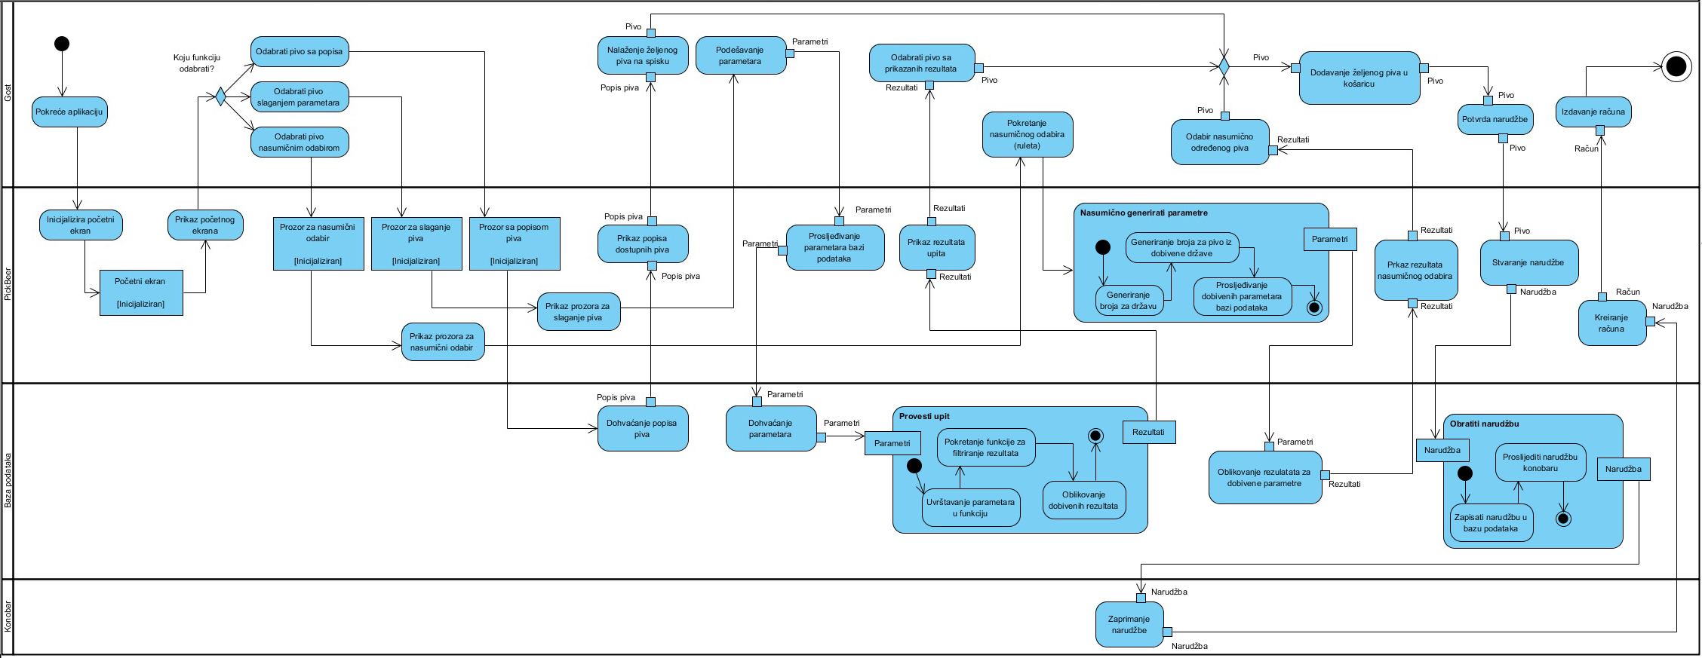

Dijagram aktivnosti prikazuje raščlambu prethodno navedenih glavnih slučajeva korištenja na skup akcija i aktivnosti. Korisniku se, nakon što pokrene aplikaciju, prikazuje glavno sučelje na kojem su ponuđene tri glavne opcije (koje se odnose na tri glavna slučaja korištenja). Te opcije su:

* Odabir piva sa popisa
* Odabir piva podešavanjem parametara
* Nasumični odabir piva

Kada korisnik odabere opciju „*Odabir piva sa popisa“* aplikacija šalje zahtjev bazi podataka za popis svih piva (grupirano prema državi podrijetla), popis 10 najbolje ocijenjenih piva i popis 10 najčešće naručivanih piva. Nakon što su popisi dohvaćeni prikazuju se korisniku na pregledan način. Pritiskom na bilo koju pivu sa popisa otvara se poseban prozor na kojem se prikazuju detaljnije informacije o pivi. Korisnik može dodati željenu pivu u košaricu ili se vratiti u glavni izbornik i pokrenut neku drugu funkciju.

Opcija *„Odabir piva podešavanjem parametara“* je najkompleksnija opcija od tri ponuđene. Nakon što je korisnik odabere prikazuje se sučelje na kojem su prikazani različiti parametri koje korisnik može podešavati (država podrijetla, cjenovni raspon piva, količina piva u boci itd.). Odabrani parametri se prosljeđuju bazi podataka i ona sa njima vrši upit. Rezultati tog upita se šalju aplikaciji gdje se prikazuju sva piva koja su zadovoljila postavljene uvjete i kao i prije moguće je željeno pivo dodati u košaricu.

Treća opcija *„Nasumični odabir piva“* pojednostavljuje prethodnu opciju tako da korisniku, kada odabere ovu opciju, se prikaže sučelje koje na sebi ima samo gumb *„Pokreni“.* Pritiskom na taj gumb se provodi postupak nasumičnog odabira u dvije iteracije. U prvoj iteraciji se odabire država iz koje pivo dolazi. Grafički je to popraćeno okretanjem ruleta koji na svojim poljima ima zastave država, podatkovno to znači da se generira nasumični broj od 1 do 21 koji predstavlja jednu od država. Druga iteracija označava nasumični odabir jednog piva iz otprije odabrane države. Grafički se to prikazuje kao okretanje jednog koluta iz popularne igre na sreću, jednorukog Jacka. Podatkovno je to generiranje broja koji označava redni broj piva iz odabrane države. Ta dva generirana broja se prosljeđuju bazi podataka i ona vraća rezultat koji se prikazuje korisniku. Ako korisnik nije zadovoljan odabirom može ponovno pokrenuti nasumični odabir i kada je zadovoljan sa odabirom staviti odabrano pivo u košaricu.

Nakon što je korisnik odabrao željena piva, spremio ih u košaricu i potvrdio svoju narudžbu, ona se prvo sprema u bazu podataka i onda prosljeđuje konobaru za šankom u vidu nekakve obavijesti. Kada konobar vidi novu narudžbu na osnovu nje izrađuje račun i zajedno sa odabranim pivom ga nosi za stol.

* 1. Dijagram podataka (ERA dijagram)

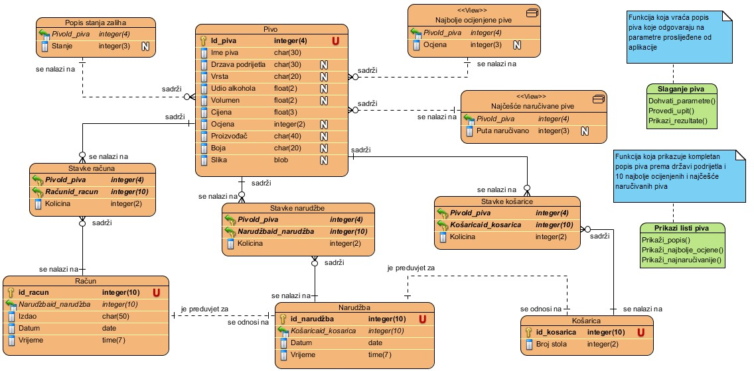

Naš model baze podataka , prikazan na slici iznad, se sastoji od nekoliko entiteta, dva pogleda, i dva seta procedura. Entiteti su:

* Pivo
* Košarica
* Stavke košarice
* Narudžba
* Stavke narudžbe
* Račun
* Stavke računa
* Popis stanja zaliha

Entiteti Stavke košarice, Stavke narudžbe i Stavke računa postoje kako bi se riješio problem veze više-više koja je potrebna da se prikaže veza entiteta Pivo sa entitetima Košarica, Narudžba i Račun. Specifične su veze entiteta Košarica sa entitetom narudžba i veza Narudžba – Račun. Naime u entitetu Košarica se određuje koji stol je napravio narudžbu što mora biti prikazano na narudžbi (što konobaru pokazuje kamo treba odnijeti naručene pive) a kasnije i na računu.

Dva pogleda: „Najbolje ocijenjene pive“ i „Najčešće naručivane pive“ služe za opciju u aplikaciji kojom se odabire pivo sa više popisa. To su konkretizirani upiti koji će se provoditi svaki put kada se prije navedena opcija pokrene kako bi se dobili najažurniji rezultati.

Dva seta procedura „Slaganje piva“ i „Prikazi listi piva“ služe za ostvarivanje funkcionalnosti opcija za odabir piva sa popisa i odabira piva podešavanjem parametara. Procedura „Prikaz listi piva“ uzima najažurnije verzije popisa koji su potrebni za prvu opciju aplikacije i prosljeđuje ih aplikaciji. „Slaganje piva“ prvo preuzima parametre dobivene od aplikacije i nakon toga se oni uvrštavaju u upit koji vraća rezultate. Te rezultate je potrebno poslati nazad aplikaciji kako bi se prikazali korisniku.